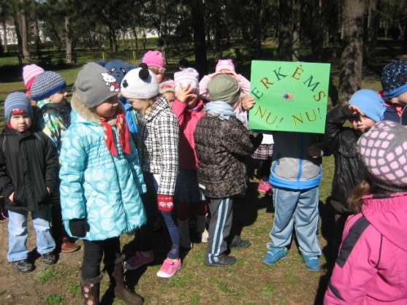
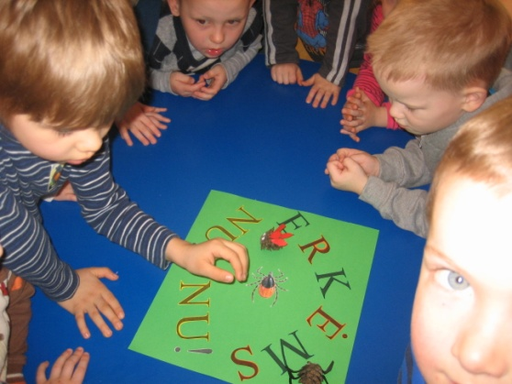
2014 m. balandžio 10 dieną 69 Varėnos “Žilvičio” lopšelio-darželio ikimokyklinio amžiaus vaikučiai aktyviai dalyvavo renginyje „Erkėms nu, nu”, skirtame Pasaulinei sveikatos dienai paminėti. Iš kankorėžių ikimokyklinukai gamino erkes, domėjosi kuo jos blogos, kodėl reikia jų saugotis? Kieme laukė žaidimas “Surask, pasislėpusią erkę”. Vaikai sužinojo, kad erkės gyvena aukštoje žolėje, po vešliais krūmais ir ten žaisti pavojinga. O einant į mišką, reikia tinkamai apsirengti, kad erkėms būtų sunku patekti ant kūno. Suskaičiavę surastas erkes ikimokyklinukai skandavo – erkėms nu! nu!
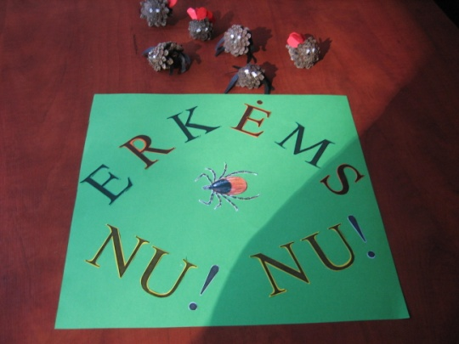
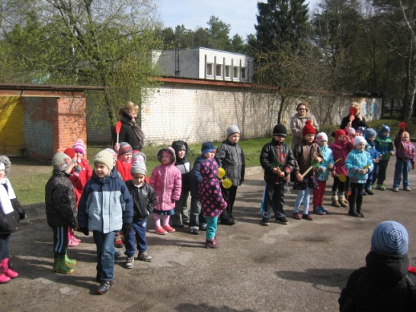
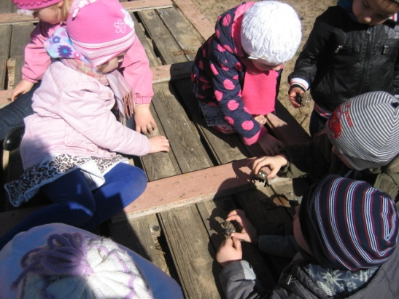

Visuomenės sveikatos priežiūros specialistė Vida Petrikonienė

